Unit 5

Exercise - Create an NVA and virtual machines

Deploy the network virtual appliance
Щоб побудувати NVA, я розгортаю екземпляр Ubuntu LTS. У Cloud Shell я запускаю наступну команду, щоб розгорнути пристрій. Замінюю <password> на власний підходящий пароль для адміністративного облікового запису azureuser.
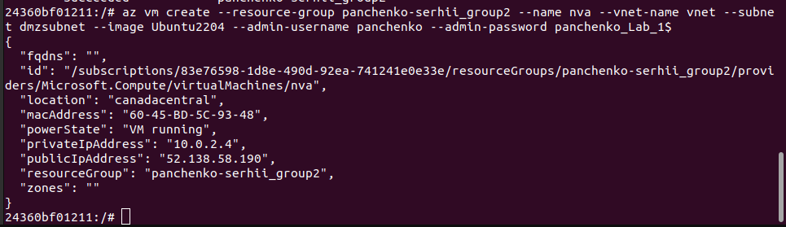

Enable IP forwarding for the Azure network interface
У наступних кроках я активую IP-пересилання для мережевого пристрою nva. Коли трафік надходить до NVA, але призначений для іншої цілі, NVA буде маршрутизувати цей трафік до його правильного призначення. Я запускаю наступну команду, щоб отримати ID мережевого інтерфейсу NVA.
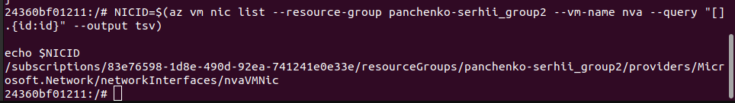
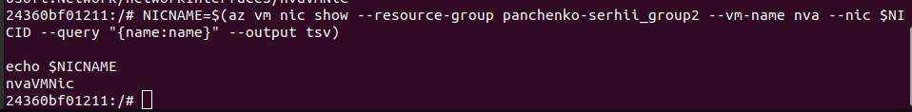

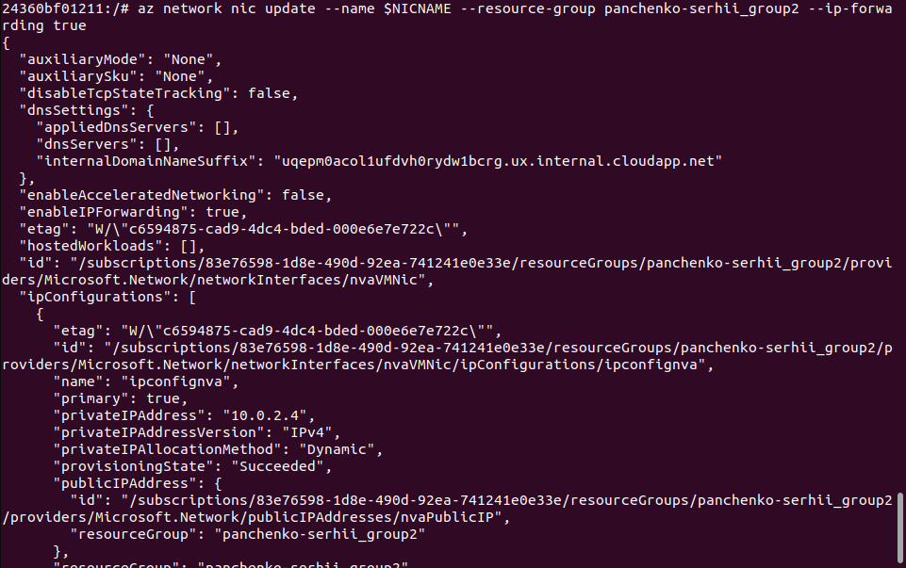

Enable IP forwarding in the appliance
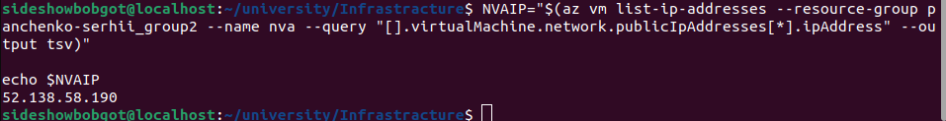
Я запускаю наступну команду, щоб зберегти публічну IP-адресу віртуальної машини NVA у змінну NVAIP.

